LE ZOO DES ATTAQUES (maximum 4 joueurs)
MATERIEL
- 1 dé à découper et à plier
- Jetons, grains de café ou autres…
- Planche de jeu à imprimer
REGLES DU JEU
- Placer le plateau de jeu au centre de la table. Demander à l’enfant de nommer les mots-images présents sur le dé ainsi que sur le plateau de jeu. Chacun choisit son enclos.

- À tour de rôle, les joueurs lancent le dé et placent un jeton (ou un grain de café ou autre), sur l’animal de leur enclos ayant LA MÊME ATTAQUE que celui sur le dé. L’enfant doit indiquer de quelle attaque il s’agit.

- Si un joueur tombe sur la face du dé avec le smiley, il peut placer un pion sur l’animal de son choix, à condition d’indiquer de quelle attaque il s’agit.

- Le jeu est terminé dès lors qu’un joueur a posé des jetons sur TOUS les animaux de son enclos.

Le dé à découper et à plier

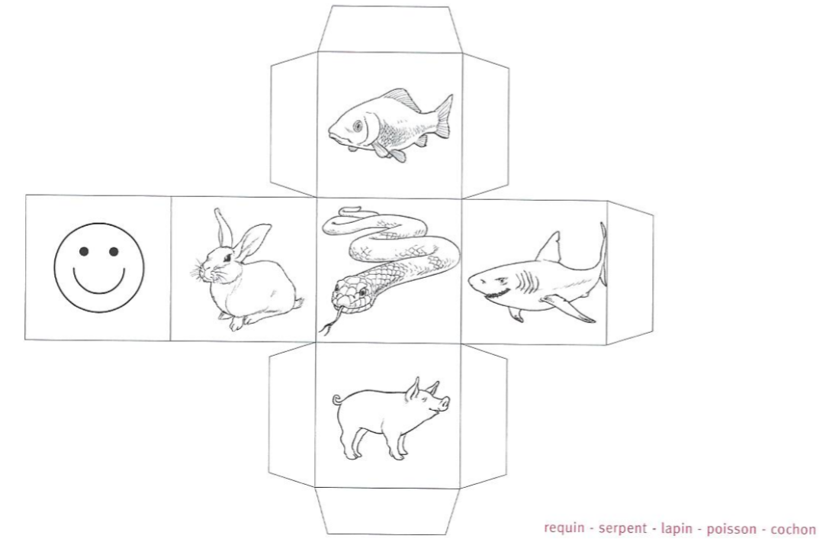

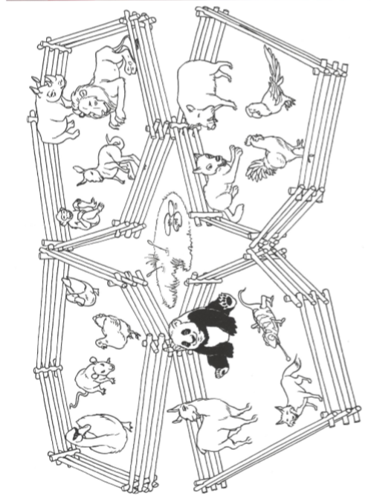
Le plateau jeu

